Diário Reflexivo Maio e Junho
Aline Gonçalves Silva

As informações aqui presentes referem-se às atividades compartilhadas junto as aulas ministradas pela professora Jaqueline, no 1º ano da Escola Municipal de Ensino Fundamental General Antônio de Sampaio, realizadas nos meses de abril e maio do ensino remoto no ano de 2021.
Quando iniciamos o diálogo o primeiro bimestre já estava sendo concluído, então nós enviamos apenas um vídeo de apresentação, para que os alunos nos conhecessem um pouco melhor antes dos primeiros envios de atividades. Esse vídeo foi repassado pela professora titular para o grupo de whatsapp da turma, em que os pais e a professora conversam e também tiram algumas dúvidas em relação às atividades e, posteriormente os pais deveriam mostrar esse vídeo aos alunos, pois a grande maioria deles não tem o seu próprio celular, computador, ou mesmo acesso a internet para que tenham livre acesso ao conteúdo digital disponibilizado.
Conversei com a professora titular para que pudéssemos encontrar a melhor maneira de contribuir nesse processo de ensino, conforme o que ela já vinha desenvolvendo, ficou combinado que eu desenvolveria atividades para reforçar os temas que estariam sendo desenvolvidos em cada etapa. Assim, ela sugeriu que eu organizasse alguma história, referente aos temas que ela estava desenvolvendo (páscoa, identidade, índios).
Inicialmente, fiquei responsável pelas atividades que deveriam ser realizadas na sexta-feira e, também devo estar disponível nesse período para tirar qualquer dúvida no grupo de whatsapp referente às minhas atividades, mas até o momento não houve nenhuma dúvida ou questão que os pais tenham me repassado. De acordo com a BNCC ((Base Nacional Comum Curricular)), “parte do trabalho do educador é refletir, selecionar, organizar, planejar, mediar e monitorar o conjunto das práticas e interações, garantindo a pluralidade de situações que promovam o desenvolvimento pleno das crianças” (BRASIL, 2018, p. 39).
Escolhi o tema “índios”, as atividades que encaminhei para esta etapa foram 2 atividades em folha (imagem 1), e um vídeo do youtube sobre o tema (https://youtu.be/tHMWHviO4Qw). Sempre que organizamos as atividades consideramos os objetivos trazidos na BNCC, sendo esta,
referência nacional para a formulação dos currículos dos sistemas e das redes escolares dos Estados, do Distrito Federal e dos Municípios e das propostas pedagógicas das instituições escolares, a BNCC integra a política nacional da Educação Básica e vai contribuir para o alinhamento de outras políticas e ações, em âmbito federal, estadual e municipal, referentes à formação de professores, à avaliação, à elaboração de conteúdos educacionais e aos critérios para a oferta de infraestrutura adequada para o pleno desenvolvimento da educação (BRASIL, 2018, p. 08).
Imagem 1: Atividades com tema “índios”.
Em outro momento, desenvolvi atividades para que as crianças pudessem fazer o reforço dos números até 10 e das letras do nome, conforme a professora titular solicitou. Nas atividades além do nome do aluno eu utilizei também o nome de todos os colegas de turma, nesta etapa foram enviadas apenas atividades impressas. No transcorrer do bimestre desenvolvi atividades para fazer a revisão das letras B, C e D, a professora titular da turma me informou que o método de ensino que ela utiliza é trabalhar a introdução de uma letra por vez, então desenvolvi dois jogos interativos, o primeiro para revisitar as letras que já foram trabalhadas e o segundo para apresentar todas as letras do alfabeto. Sendo esta uma turma do 1º ano do Ensino Fundamental, é importante trabalhar para que estas crianças,
superem com sucesso os desafios da transição, é indispensável um equilíbrio entre as mudanças introduzidas, a continuidade das aprendizagens e o colhimento afetivo, de modo que a nova etapa se construa com base no que os educandos sabem e são capazes de fazer, evitando a fragmentação e a descontinuidade do trabalho pedagógico (BRASIL, 2018, p. 53).

Nos encontros do PIBIB nós estávamos tendo palestras sobre formas interativas para desenvolver conteúdos que chamem mais a atenção dos alunos e auxiliem no processo de ensino-aprendizagem em tempos de ensino remoto. Utilizamos então algumas plataformas e sites que nos foram apresentados para desenvolver jogos interativos, neste caso dei continuidade as temáticas que foram desenvolvidas de forma impressa, um jogo revisando as letras B,C e D (imagem 2), e o outro desenvolvido em 2 partes sobre as letras do alfabeto (Imagem 3).
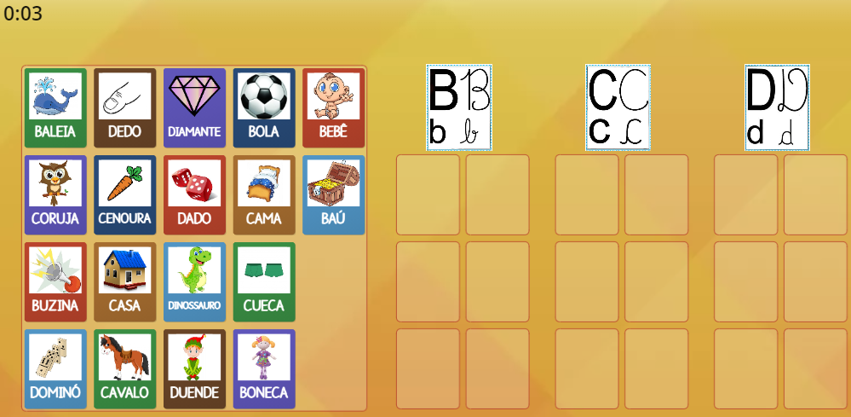
Imagem 2: Revisando as letras B, C e D (https://wordwall.net/play/16442/500/693)

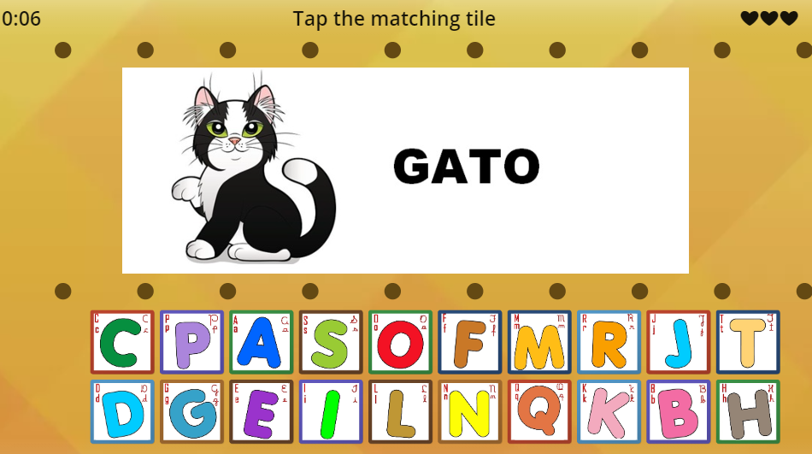
Imagem 3: Jogo do Alfabeto (https://wordwall.net/play/16682/978/193) e (https://wordwall.net/play/16714/007/385)

A professora me solicitou alguma contação de história, com tema de minha escolha, então escolhi a história do “Monstro das Cores” (imagem 4), preparei um vídeo com alguns recursos que foram apresentados também nos seminários do subprojeto, desenvolvi mais dois jogos interativos que foram postados no grupo de whatsapp da turma, um labirinto (imagem 5) e um jogo da memória (imagem 6), para as atividades impressas uma sequencia didática sobre o tema, revisando o que já foi aprendido. No decorrer do planejamento consideramos que,
a progressão do conhecimento ocorre pela consolidação das aprendizagens anteriores e pela ampliação das práticas de linguagem e da experiência estética e intercultural das crianças, considerando tanto seus interesses e suas expectativas quanto o que ainda precisam aprender (BRASIL, 2018, p. 59).

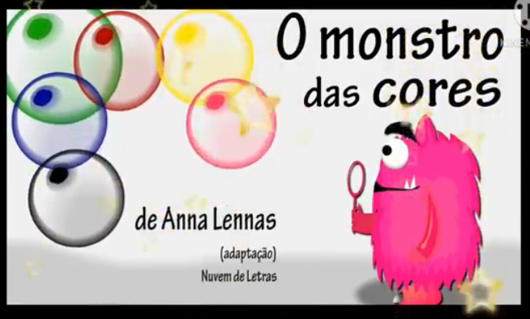
Imagem 4: Vídeo do tema proposto (https://drive.google.com/file/d/18KfBdg0aT3zqtsiHrc3pQljdiGJdEJvG/view?usp=sharing)

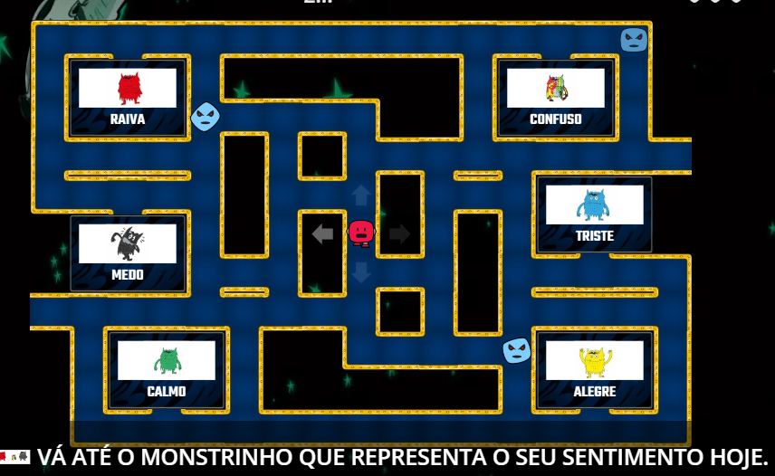
Imagem 5: Labirinto (https://wordwall.net/play/17599/485/572)

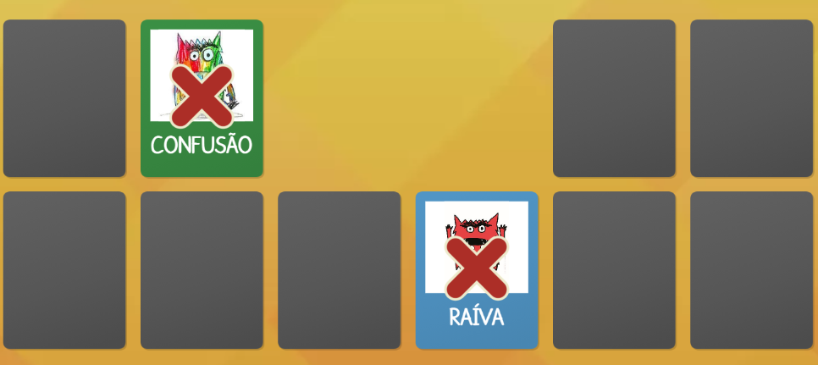
Imagem 6: Jogo da Memória (https://wordwall.net/play/17598/562/793)

Próximo de finalizar o primeiro semestre produzi um vídeo com atividades motoras (imagem 7), relacionadas às brincadeiras típicas deste período de festas juninas, assim as crianças podem brincar ao mesmo tempo em que se exercitam e tem contato com brincadeiras que fazem parte da nossa cultura. Juntamente com o vídeo desenvolvemos algumas atividades impressas como: ditado recortado, cruzadinha, relacionar palavras com suas respectivas imagens e relacionar quantidade ao número. Procuramos sempre que possível,
possibilitar aos estudantes participar de práticas de linguagem diversificadas, que lhes permitam ampliar suas capacidades expressivas em manifestações artísticas, corporais e linguísticas, como também seus conhecimentos sobre essas linguagens, em continuidade às experiências vividas na Educação Infantil (BRASIL, 2018, p. 63).

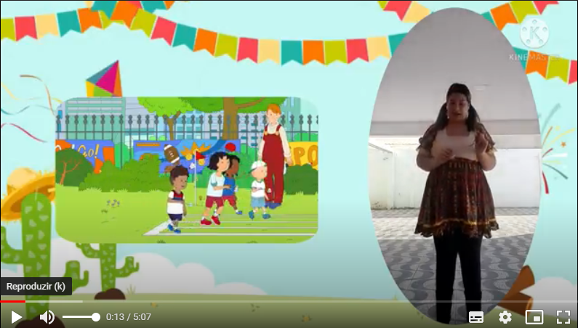
Imagem 7: Vídeo com atividades motoras (https://drive.google.com/file/d/1MnIh0keII5sM3Ztx7HV75EfSc4TOCfp6/view?usp=sharing)

COLOCA UMA CONCLUSÂO, TUA OPINIÂO...
Referência:
BRASIL. Ministério da Educação. Base Nacional Comum Curricular. Brasília, 2018.

Diário Reflexivo Julho

As informações aqui presentes referem-se às atividades compartilhadas junto as aulas ministradas pela professora Jaqueline, no 1º ano da Escola Municipal de Ensino Fundamental General Antônio de Sampaio, realizadas no mês de Julho do ensino remoto no ano de 2021. Sempre lembrando que
Ao longo do Ensino Fundamental – Anos Iniciais, a progressão do conhecimento ocorre pela consolidação das aprendizagens anteriores e pela ampliação das práticas de linguagem e da experiência estética e intercultural das crianças, considerando tanto seus interesses e suas expectativas quanto o que ainda precisam aprender (BRASIL, 2018, pág. 59).

Neste mês desenvolvemos atividades referentes a comemoração do dia dos pais, enviamos um vídeo, uma seqüência didática e um modelo para confecção de um cartão.
Vídeo contando sobre o texto “Tipos de Pai”.
Link do vídeo; https://drive.google.com/file/d/1RRmJrxkOAT1UVKyfrd1WkilF1_cv7_lr/view?usp=drivesdk
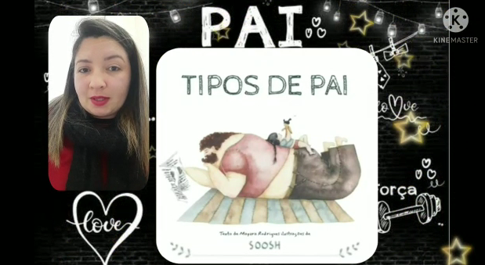
Seqüência de atividades em folha.
Cartão de Dia dos Pais:

REFERÊNCIA:
BRASIL. Ministério da Educação. Base Nacional Comum Curricular. Brasília, 2018

Diário Reflexivo Agosto

No mês de Agosto desenvolvemos diversas atividades, na primeira semana de reuniões concluímos o Cine Pibid, ao longo do mês trabalhamos em grupos nos resumos para o INTRAPID e participamos de algumas reuniões de preparação para a RODA DE CONVERSA que será realizada em Setembro.
Continuamos desenvolvendo também as atividades para serem enviadas à professora titular. Lembramos que, “parte do trabalho do educador é refletir, selecionar, organizar, planejar, mediar e monitorar o conjunto das práticas e interações, garantindo a pluralidade de situações que promovam o desenvolvimento pleno das crianças” (Brasil, 2018, pág. 39). Entre as atividades desenvolvidas para a turma do 1º ano da EMEF GENERAL ANTÔNIO DE SAMPAIO, temos:
1 - Som das Letras: que inicia-se com uma conversa explicando que cada letra tem seu nome, mas que o som que elas fazem é diferente do nome que elas têm. Em seguida apresentamos o vídeo com sons do alfabeto: https://youtu.be/-2ddIsKjTvE
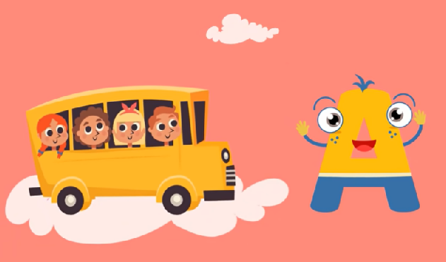

2 - Cartões do Alfabeto: usaremos para praticar o reconhecimento das letras e dos sons. Mostraremos um cartão por vez para as crianças e pedimos para que digam o nome da letra. Em seguida, pedimos para imitarem o som correspondente à letra. Podemos dar um empurrãozinho em casos de letras que produzem mais de um som, como, por exemplo: “Isso mesmo, o ‘c’ tem esse som na palavra 'casa'. Mas qual é o som que ele faz ao 'certo'?”.
3 - Caixa de Areia: a caixa de areia tem como objetivo introduzir a criança na pré-escrita de uma forma sensorial, através da coordenação olho-mão, mediante a representação criativa de figuras. Dessa forma, a aprendizagem se realiza pouco a pouco e progressivamente, a partir de um jogo. Disponibilizamos cartões com letras para que as crianças tentem reproduzir a forma na caixa de areia. Para praticar a forma das letras podemos utilizar também massinha de modelar.

- - Noções de quantidade.
Jogo Online para contar e escolher o número que representa a quantidade apresentada. Link: https://wordwall.net/play/21604/351/865
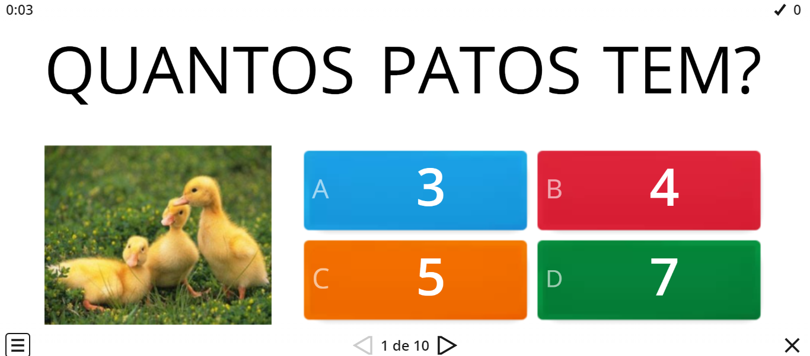

- – Atividades online com tema “Frases”: neste primeiro jogo online é preciso ordenar as palavras formando frases com sentido. No segundo, a criança deve escolher a imagem que completa o sentido da frase.
Link Jogo 1: https://wordwall.net/play/20679/589/984
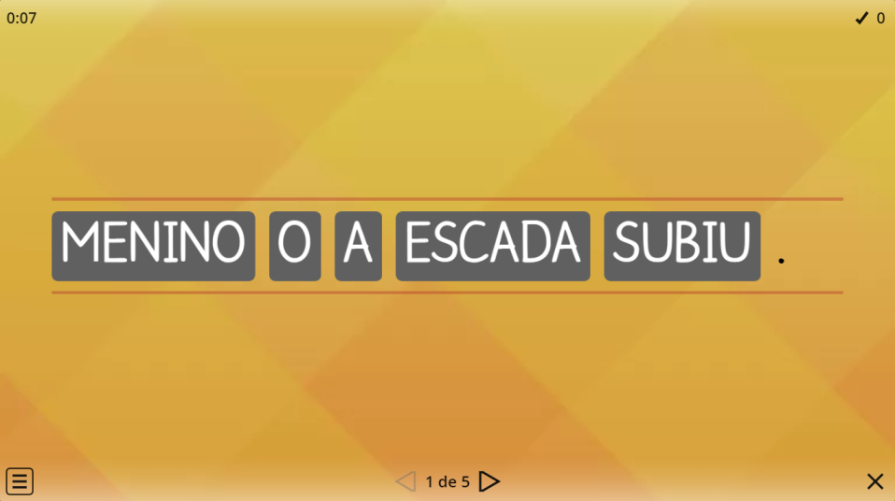
Link Jogo 2: https://wordwall.net/play/20680/581/788
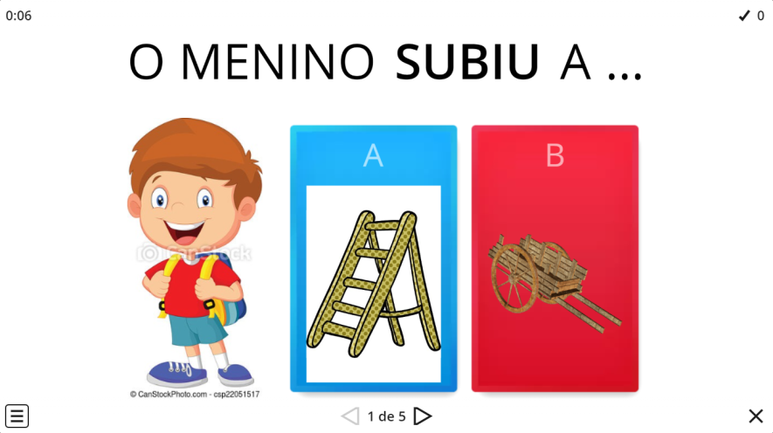

6- Atividades em folha impressa: foram enviadas para a professora titular 04 atividades para que as crianças possam exercitar a escrita e formação de palavras.

Diário Reflexivo Setembro

Iniciamos Setembro com a participação na Roda de Conversa do INTRAPIBID, ao longo do mês preparamos os resumos e vídeos para serem submetidos no SIEPE, usamos as reuniões com as supervisoras e a coordenadora para desenvolver os resumos e os vídeos conforme as regras para a submissão dos trabalhos.
Neste mês desenvolvemos as atividades que foram enviadas à professora titular do 1º ano da EMEF General Antônio de Sampaio voltadas para o tema da Semana Farroupilha. Assim, levamos a criança a:

Conhecer-se e construir sua identidade pessoal, social e cultural, constituindo uma imagem positiva de si e de seus grupos de pertencimento, nas diversas experiências de cuidados, interações, brincadeiras e linguagens vivenciadas na instituição escolar e em seu contexto familiar e comunitário. (BRASIL, 2018, pág. 38).

Segue abaixo a descrição das atividades planejadas e enviadas para a professora titular neste período:
Jogos online enviados no grupo de Whatsapp:
1 – Jogo para relacionar as perguntas às respostas. Link: https://wordwall.net/play/21669/398/4376

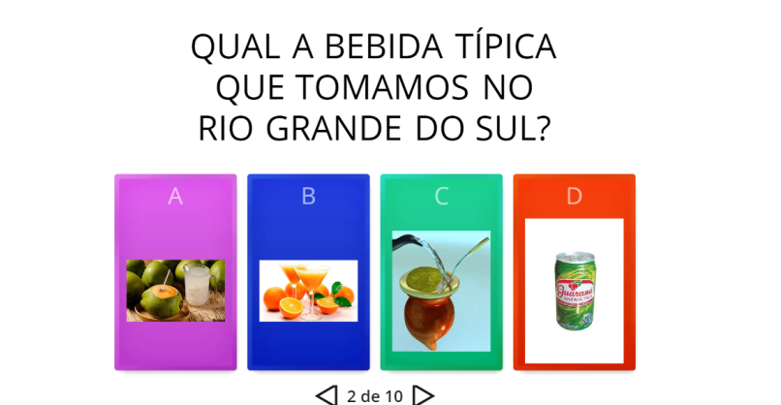

2 – Jogo da memória. Link: https://wordwall.net/play/15057/196/18889

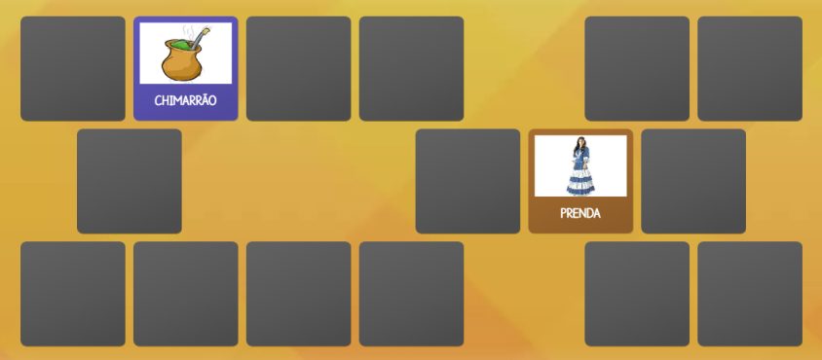

Atividades em folha impressa: dando continuidade ao tema “Semana Farroupilha”, também enviamos para que a professora passasse aos alunos atividades impressas.

Diário Reflexivo Outubro

Em outubro iniciamos o mês com o dilema do atraso no pagamento das bolsas, consequência de um governo que não investe em educação e pesquisa. A principio o pagamento das bolsas dos programas Pibid e Residência Pedagógica, referente ao mês de setembro de 2021, será adiado por alguns dias, em virtude da necessidade de aprovação do Projeto de Lei nº 17/2021, para a recomposição orçamentária dos programas.
Dia 13 tivemos mostra de práticas, cada pibidiano separou uma atividade ou planejamento que mais gostou para apresentar ao grupo, falar sobre os objetivos e contextualizar.
A supervisora também passou uma atividade de estudo referente ao livro Alfaletrar de Magda Soares. A partir do estudo deste livro apresentamos um seminário realizado por grupos, em que o Capítulo 1 foi divido na unidade 1 para a Escola Sampaio; unidade 2 para a Escola Pagliani; unidade 3 para Escola João Goulart, a apresentação do Seminário iniciou no dia 27/10.
Ainda no mês de Outubro concluímos a submissão dos trabalhos para o 13º SIEPE, que serão apresentados em salas virtuais no mês de novembro.
Sobre as práticas desenvolvidas com a professora titular, neste mês enviei duas sequências didáticas completas escolhidas por ela e mais alguns jogos para reforçar a letra “R”, conforme a necessidade da turma.
A finalidade é possibilitar aos estudantes participar de práticas de linguagem diversificadas, que lhes permitam ampliar suas capacidades expressivas em manifestações artísticas, corporais e linguísticas, como também seus conhecimentos sobre essas linguagens, em continuidade às experiências vividas na Educação Infantil (BRASIL, 2018, p. 63).

A primeira sequência teve como tema “frases”, atividade que foi desenvolvida anteriormente por solicitação da supervisora e a professora achou adequado para utilizar neste momento.

A segunda sequência didática também foi uma atividade desenvolvida anteriormente por solicitação da supervisora e a professora achou adequado desenvolver com a turma. Para essa sequência, usamos o vídeo (https://youtu.be/MuBgIfBR1kA), com a música “dona Aranha”, jogos interativos (Relacionar - https://wordwall.net/play/10187/836/244 e Ordene as Palavras - https://wordwall.net/play/10200/377/402) e atividades em folha.

Após as sequências didáticas enviei os jogos que foram solicitados, desenvolvidos por solicitação da professora titular. São eles:
JOGO 1 (R - MEMÓRIA) - https://wordwall.net/play/7640/076/3991
JOGO 2 (R - CAÇA PALAVRAS) - https://wordwall.net/play/24029/941/476
JOGO 3 (R - SILABAS) - https://wordwall.net/play/7450/216/8437
Neste mês a interação com a professora tem sido bem melhor, porém o retorno dos alunos desenvolvendo as atividades se dá em sua maioria através de fotos no final da etapa, quando as atividades devem retornar para a escola. Os alunos têm desenvolvidos as atividades, mas a interação entre professor e aluno, ainda é muito pouca.

Diário Reflexivo Novembro

Em novembro tivemos o 13º SIEPE, evento em que todos os pibidianos submeteram trabalhos, feitos em grupos.
Novembro trouxe consigo, boas novas, os estágios presenciais nas escolas foram liberados pra quem já tomou as 2 doses da vacina e não tem comorbidades. Conversei com a minha professora titular e neste momento estão sendo realizadas avaliações com os alunos e reuniões com os pais, acredito que vou conseguir atuar de forma presencial apenas em dezembro.
Enquanto isso não acontece, continuo desenvolvendo as atividades em folha e jogos interativos de acordo com a necessidade da professora titular, inclusive ela tem solicitado mais atividades e jogos do que inicialmente e tem usado alguns planejamentos completos sem fazer nenhuma restrição ou adaptação. É possível perceber que finalizando este ano escolar, tivemos uma evolução bem grande, tanto na interação com os colegas, na forma de escrita e na visão de tudo que envolve o sistema educacional, que é bem mais complexo do que eu imaginava inicialmente. Porém em relação ao ensino durante a pandemia, podemos perceber que os alunos da rede municipal têm sido extremamente prejudicados e não vejo como isso pode ser recuperado, visto que ao que me parece os gestores não atuam como os professores, a partir de um planejamento, que já deveria estar sendo estudo e estruturado para que essas crianças consigam superar todas as deficiências deste sistema e desta estrutura de ensino desastrosa que lhes foi ofertada durante a pandemia.

Diário Reflexivo Dezembro

Neste mês tivemos algumas reuniões do PIBID, falando sobre o artigo que vamos construir pra ser incluído em um E-book e também a Oficina “O Alfaletrar através de Jogos Pedágios” que foi apresentada na Semana Acadêmica de Pedagogia. Também em dezembro todos os pibidianos que já tenham as duas doses da vacina e não tenham comorbidades iniciaram ou finalizaram as atividades em sala de aula. No meu caso, consegui estar em sala apenas uma tarde, pois após as avaliações dos alunos e reuniões com pais em novembro, a minha professora titular entrou com atestado, então tive que aguardar seu retorno e as atividades escolares encerraram por volta do dia 16 de dezembro. Em sala de aula desenvolvi algumas atividades relativas ao tema “Natal” utilizando as atividades que haviam sido solicitadas no PIBID. A experiência inicial de estar atuando em sala de aula pela primeira vez foi maravilhosa, assim como o primeiro dia de aula para os alunos, é sempre um misto de emoções, que no meu caso incialmente foram só coisas boas. Porém quando nos deparamos com a realidade do ensino na pandemia, embora esse momento de retorno gradual seja positivo, é muito triste ver a sala de aula que deveria estra cheia de alunos, com apenas 4 e desses quatro alunos, apenas um lembrava como escrever o próprio nome. A meu ver para alunos de 1° ano que estão concluindo o ano letivo isso é extremante frustrante, mas por outro lado como foi bom perceber a importância do ambiente escolar para todos nós, mas principalmente para o aluno e quão positivos são os momentos de interação que o meio escolar pode ofertar e o quanto isso é benéfico. Ao mesmo tempo em que foi tão chocante pra mim a realidade da evolução que os alunos conseguiram obter em relação as aprendizagens que teriam sido, muito mais ricas e produtivas de forma presencial no meio escolar, ficou externamente claro a importância da escola para os alunos de tantas formas que vão muito além da alfabetização, o meio escolar é extremamente importante para evolução e desenvolvimentos de tantas habilidades, inclusive para interação social que nos prepara para a vida adulta.

